**KESESUAIAN PEMENUHAN KEBUTUHAN DIFABEL TUNANETRA DAN TUNADAKSA DI KOTA SURAKARTA TERHADAP KRITERIA KOTA RAMAH DIFABEL**

**Yuli Alfiani Tauda,**

Program Studi Perencanaan Wilayah dan Kota

Fakultas Teknik

Universitas Sebelas Maret, Surakarta

email: yulialfianita@gmail.com

**Soedwiwahjono2**

Program Studi Perencanaan Wilayah dan Kota

Fakultas Teknik

Universitas Sebelas Maret, Surakarta

**Rufia Andisetyana Putri3**

Program Studi Perencanaan Wilayah dan Kota

Fakultas Teknik

Universitas Sebelas Maret, Surakarta

|  |
| --- |
| ***Abstract:***  Kota Surakarta mempunyai sejarah baik tentang penanganan difabel mulai dari menjadi kota rujukan Asia Pasifik dalam penyelenggaraan rehabilitasi difabel pada tahun 1957, memperoleh piagam kebijakan inovasi tahun 2014 dari Zero Project Internasional, menjadi nominator 15 besar dari 155 kota akses difabel yang dilaksanakan di Vienna tahun 2014 sejarah yang baik ini manjadikan kota surakarta sebagai surganya para difabel yang telah menarik difabel untuk datang ke Surakarta guna mendapatkan pelayanan yang dibutuhkannya. Dengan sejarah yang baik dan penghargaan yang beragam maka harusnya kota Surakarta telah menyediakan semua kebutuhan difabel baik itu pelayanan sosial sampai pada pemenuhan sarana prasarananya tanpa terkecuali.  oleh karena itu, pentingnya meneliti kesesuaian pemenuhan kebutuhan difabel tuna netra dan tuna daksa terhadap kriteria kota ramah difabel untuk dapat ,mengetahui seberapa besar tingkat kesesuian kota surakarta dalam meraih predikat sesuai dengan standar kota ramah difabel yang dilihat dari enam kriteria yaitu transportasi umum, rehabilitasi, pendidikan, bantuan alat, peran serta pembangunan dan lapangan pekerjaan.  Peneliti menggunakan teknik analisis skoring untuk mengetahui nilai dan bobot dari masing-masing kriteria indikator pada masing-masing variabel. Hasil penelitian menunjukkan bahwa Kota Surakarta termasuk dalam klasifikasi kurang sesuai, disebabkan adanya beberapa kriteria yang belum memenuhi standar antara lain : kriteria aksesibilitas transportasi umum dan lapangan pekerjaan masuk dalam klasifikasi tidak sesuai, peran serta pembangunan termasuk dalam klasifikasi kurang sesuai dan kriteria rehabilitasi, pendidikan formal dan bantuan alat termasuk dalam klasifikasi sesuai. |
|  |
| ***Keywords:*** *Disabilitas, Kebutuhan difabel, Kota Ramah Difabel,* |

1. **PENDAHULUAN**

Kota merupakan salah satu tempat kehidupan manusia yang dapat dikatakan paling kompleks dan dapat memberikan pelayanan terhadap kebutuhan dasar manusia. Kebutuhan dasar terdiri atas dua yaitu kebutuhan psikologis dan kebutuhan fisiologis, kebutuhan psikologis adalah kebutuhan rasa nyaman (kenyamanan) dan kebutuhan aktualisasi diri sedangkan kebutuhan fisiologis adalah kebutuhan fasilitas fisik sebagai sarana pendukung aktivitas, estetika/kenyamanan visual serta kemudahan aksesibilitas (Rutledge, 1985, dalam Rinaldi Misa, 2011).

Kebutuhan psikologi dan fisiologi harusnya dapat dirasakan oleh semua golongan masyarakat tanpa terkecuali. Berdasarkan Undang-Undang Negara Republik Indonesia Nomor 19 Tahun 2011 tentang pengesahan CRPD (Convention on the right of person with disability) yaitu pembangunan kota harus ramah terhadap hak asasi manusia atau kebutuhan difabel, salah satunya pemenuhan hak-hak difabel yaitu hak inklusi, hak aksesibilitas berupa bangunan fisik, transportasi dan universal design, hak bermobilitas, hak untuk bekerja, sekolah dan kesehatan serta hak untuk memanfaatkan waktu luang dan rekreasi sampai dengan kondisi darurat dan bencana alam.

Salah satu kota yang memiliki jumlah difabel terbanyak adalah Kota Surakarta yaitu sebanyak 1.474 orang (Surakarta dalam Angka,2015), jumlah difabel di Kota Surakarta dinyatakan naik tiap tahunnya, kenaikan jumlah difabel dikarenakan Kota Surakarta merupakan salah satu pusat rehabilitasi difabel di Indonesia. Kota yang dijuluki Kota rehabilitasi ini menjadi awal mula kota surakarta tumbuh menjadi kota ramah difabel dan dicanangkan pada tahun 2013. Pada saat itu berbagai fasilitas umum khusus masyarakat difabel mulai dibangun oleh pemerintah kota seperti transportasi umum ramah difabel yang bertujuan agar kemudahan aksesibilitas difabel dalam hal wisata ataupun menjalankan aktivitas secara mandiri, pembangunan halte yang disesuaikan dengan kemampuan difabel dalam mencapainya, trotoar atau pedestrian yang bisa digunakan oleh setiap orang, perkantoran yang sudah disesuaikan dengan kebutuhan difabel, penyediaan sarana rehabilitasi kesehatan dan pendidikan untuk difabel. Pembangunan tersebut membawa Kota Surakarta masuk sebagai nominasi kota ramah difabel standar nasional dan telah masuk 15 besar dari 155 kota di dunia yang tercatat pada dokumen PBB sebagai kota yang memenuhi kriteria, promosi dan melindungi difabel.

Prestasi ini membuat Kota Surakarta dijuluki sebagai kota ramah difabel hingga dijuluki surganya para difabel di Indonesia, dengan prestasi dan julukan ini harusnya pelayanan fisik maupun non fisik di Kota Surakarta telah ramah, ramah yang dimaksud adalah pelayanan transportasi umum mulai dari kendaraan umum hingga pedestrian yang tersedia sudah dapat digunakan difabel dengan aman dan nyaman, anak berkebutuhan khusus mendapatkan hak pendidikan yang setara dengan anak-anak pada umumnya tanpa diskriminasi, tersedianya pelayanan kesehatan atau rehabilitasi medis yang sesuai dengan kebutuhannya, hingga, bebas diskriminasi atau perlakuan tidak adil kepada difabel baik itu di lingkungan tempat tinggal maupun di lingkungan pekerjaan dan perhatian-perhatian lainnya untuk mewujudkan kesejahteraan difabel dengan upaya pemenuhan kebutuhan difabel di Kota Surakarta. Oleh karena itu dilakukan penelitian ini untuk mengetahui seberapa besar tingkat kesesuian pemenuhan kebutuhan difabel tuna Netra dan Tuna daksa di kota surakarta terhadap kriteria kota ramah difabel.

1. **TINJAUAN PUSTAKA**
2. Difabel/Masyarakat Berkebutuhan Khusus

John Maxwell (1995) difabel adalah orang yang memiliki kelainan fisik atau mental yang dapat mengganggu atau sebagai rintangan baginya dalam melakukan aktivitas.

Menurut Undang – Undang No 4 Tahun 1997 tentang penyandang Cacat mendefinisikan difabel sebagai difabel adalah orang yang mempunyai kelainan fisik atau mental yang terdiri dari (a) penyandang cacat fisik, (b) penyandang cacat mental dan (c) penyandang cacat fisik dan mental.

Sedangkan Demartoto (2007) mengklasifikasikan tiga jenis kecacatan sebagai berikut : (a) cacat fisik seperti gangguan penglihatan atau tuna netra, tuna rungu , tuna wicara dan tuna daksa, (b) cacat mental seperti gangguan tingkah laku yang disebut dengan tuna grahita dan (c) Cacat fisik dan mental adalah keadaan yang menyandang dua jenis kecacatan sekaligus.

1. Kriteria Kota Ramah Difabel.

Hak –hak difabel tersebut diatur dalam undang-undang masing-masing negara ataupun masing – masing daerah. Ada 3 undang-undang di Indonesia yang bisa digunakan sebagai acuan untuk pembangunan kota ramah difabel yaitu CRPD **(***Convention on the Rights of Persons with* *Disabilities),* UU RI No 4 Tahun 1997Tentang Penyandang Cacat, UU RI No 19 Tahun 2011 Tentang Pengesahan CRPD danPeraturan Daerah Kota Surakarta Nomor 2 Tahun 2008 tentang Kesetaraan Difabel.

Berdasarkan keempat peraturan dan perundang-undangan tersebut terdapat 6 hak difabel yang harus dibangun atau dicapai untuk mewujudkan kota ramah difabel yaitu: (1) Aksesibilitas atau universal design infrastruktur, fasilitas termasuk taman kota dan moda transportasi adalah aksesibilitas untuk semua orang: anak-anak, ibu hamil, difabel dan manula, (2) Rehabilitas (3) Bantuan Sosial (4) Pendidikan (5) Peran serta pembangunan dan (6) Lapangan Pekerjaan. Berikut ini merupakan uraian keenam hak difabel yang harus dipenuhi beserta standarnya .

1. Aksesibilitas fisik terdiri dari aksesibilitas bangunan umum, aksesibilitas pertamanan dan pemakaman umum serta aksesibilitas pada transportasi umum.
2. Rehabilitasi terdiri atas rehabilitasi medis, rehabilitasi vokasional atau ketrampilan serta rehabilitasi sosial.
3. Bantuan Sosial berkaitan segala macam bentuk bantuan sosial seperti pendidikan untuk difabel hingga bantuan alat untuk penyandang cacat.
4. Pendidikan berkaitan dengan pengadaan pendidikan khusus untuk difabel berupa SLB dan pendidikan inklusi.
5. Peran serta pembangunan berkaitan dengan hak difabel yang perlu diikutkan dalam kegiatan pembangunan minimal dalam proses perencanaan berlangsung.
6. Dan yang terakhir adalah lapangan pekerjaan berkaitan dengan ketentuan daerah terkait perekrutan dan pemberian kesempatan terhadap difabel untuk bekerja yaitu BUMN, BUMD maupun swasta yang mempekerjakan sekurang-kurangnya 100 (seratus) orang harus mempekerjakan 1 (satu) sesuai dengan persyaratan, kualifikasi pekerjaan serta jenis kecacatan.
7. **METODE PENELITIAN**
8. **Ruang Lingkup**

Ruang lingkup wilayah pada penelitian ini yaitu meliputi seluruh Kota Surakarta, karena merupakan salah satu kota yang telah masuk nominasi kota ramah difabel dengan urutan 15 besar tingkat dunia serta merupakan kota dengan tingkat urbanisasi difabel terbanyak di Indonesia. Sedangkan ruang lingkup substansi yang diteliti terkait konsep kota ramah difabel dengan 6 kriteria yaitu aksesibilitas transportasi, rehabilitasi, bantuan alat, pendidikan formal, peran serta pembangunan dan lapangan pekerjaan. Penelitian ini menggunakan data pada tahun terakhir yaitu 2017.

1. **Metode Analisis**

Pendekatan penelitian dalam mengukur kesesuaian pemenuhan kebutuhan tuna netra dan tuna daksa di Kota Surakarta terhadap kriteria kota ramah difabel ini menggunakan pendekatan deduktif. Dalam pendekatan deduktif, peneliti menggunakan teori di awal penelitian sebagai kerangka kerja untuk keseluruhan penelitian.

Jenis penelitian ini merupakan jenis kuantitatif. Jenis penelitian kuantitatif adalah metode penelitian yang berlandaskan pada filsafat positivisme, digunakan untuk meneliti pada populasi atau sampel tertentu, pengumpulan data menggunakan instrumen penelitian, analisis data bersifat kuantitatif/statistik, dengan tujuan untuk menguji hipotesis yang telah ditetapkan (Sugiyono, 2011).

1. **Variabel Penelitian**

Variabel yang digunakan dalam penelitian ini dapat dilihat pada Tabel 1. berikut ini.

Tabel 1. Variabel Penelitian

| **Variabel** | **Sub Variabel** |
| --- | --- |
| Aksesibilitas Transportasi | Akses Pedestrian |
| Akses Halte |
| Akses Kendaraan Umum |
| Rehabilitasi | Rehabilitasi Medis |
| Rehabilitasi Vokasional |
| Rehabilitasi Sosial |
| Bantuan Alat | - |
| Pendidikan Formal | Pendidikan Khusus |
| Pendidikan Inklusi |
| Peran serta Pembangunan | - |
| Lapangan Pekerjaan | - |

Untuk mendapatkan data dilakukan melalui survey data primer dan survey data sekunder. Teknik pengumpulan data primer dilakukan dengan cara observasi lapangan, wawancara dan kuisioner untuk data peran serta pembangunan dan data lapangan pekerjaan. Sedangkan teknik pengumpulan data sekunder dilakukan studi dokumen mengenai jumlah halte dan bus BST, fasilitas rehabilitasi sekolah inklusi dan sekolah khusus, data rute trayek, serta program dan jumlah bantuan alat yang didistribusikan.

sampel pada penelitian ini adalah difabel tuna netra dan tuna daksa dan tempat kerja atau tempat usaha, sedangkan populasi yang digunakan adalah jalan arteri dan kolektor, halte dan bus BST. Untuk menentukan jumlah sampel pada penelitian ini dilakukan dengan rumus slovin yaitu dengan jumlah populasi yang tidak diketahui sebagai berikut.

$$n= \frac{z^{2} . p .q}{d^{2}}$$

Dimana:

n : jumlah sampel

z : nilai z dengan α 0,035; maka nilai

z sebesar 1,815

p : estimasi proporsi (dengan asumsi

p = ½)

q : 1 – p

d : tingkat kesalahan (*error level*)

Tabel 2. Sampel dan Populasi Penelitian

|  |  |
| --- | --- |
| **Sample** | |
| **Sasaran** | **Jumlah** |
| Difabel tuna netra dan tuna daksa | 82 |
| Tempat kerja atau usaha | 82 |
| **Populasi** | |
| **Sasaran** | **Jumlah** |
| Halte | 91 |
| Jalan | 48 |

1. **Teknik Analisis**

Teknik analisis yang digunakan dalam penelitian ini merupakan teknik analisis skoring. Teknik analisis skoring dilakukan dengan 2 (dua) tahapan yaitu:

1. analisis skoring kesesuaian pemenuhan kebutuhan difabel tuna netra dan tuna daksa di Kota Surakarta sebagai kota ramah difabel yang dinilai berdasarkan tiap variabel dengan cara : menentukan nilai rerata parameter, menentukan klasifikasi kesesuaian parameter, menentukan skor kriteria, dan menentukan klasifikasi kesesuaian pada masing-masing kriteria. Penentuan skor pada penentuan kesesuaian parameter dan kriteria dibagi menjadi klasifikasi sesuai (3), kurang sesuai (2) dan tidak sesuai (1).
2. skoring analisis kesesuaian pemenuhan kebutuhan tuna netra dan tuna daksa terhadap kriteria kota ramah difabel. Yaitu dengan cara menghitung nilai interval kemudian dilakukan untuk mencari nilai kesesuaian.
3. **HASIL DAN PEMBAHASAN**

Hasil penelitian diuraikan berdasarkan analisis. Berikut ini merupakan hasil analisis yang telah didapatkan.

1. **Analisis Kesesuaian Pemenuhan Kebutuhan Difabel Tuna Netra dan Tuna Daksa di Kota Surakarta sebagai Kota Ramah Difabel**

Pada pembahasan ini akan dijabarkan gambaran kriteria kota ramah difabel di Kota Surakarta yang di identifikasikan berdasarkan masing-masing kriteria yaitu terdiri dari : aksesibilitas transportasi, rehabilitasi, bantuan alat, pendidikan formal, peran serta pembangunan dan lapangan pekerjaan.secara garis besar kota surakarta merupakan salah satu kota di Indonesia yang telah menjadi pusat rehabilitasi untuk difabel, salah satu difabel dengan jumlah terbanyak adalah difabel tuna netra dengan jumlah 394 orang dan tuna daksa 150 orang, berbagai macam sarana telah dibangun guna mendukung kota surakarta sebagai kota ramah difabel, sehingga untuk mengetahui tingkat kesesuaiannya maka dilakukan penilaian pada masing- masing kriteria yang telah ditentukan.

Pada akhir pembahasan identifikasi kesesuaian pemenuhan kebutuhan difabel tuna netra dan tuna daksa terhadap masing – masing kriteria kota ramah difabel. Penentuan skor Penetuan skor parameter adalah berdasarkan banyaknya parameter dan sub variabel yang terdapat pada kriteria tersebut. Sedangkan penilaian klasifikasi kesesuaian kriteria didapatkan berdasarkan interval kesesuaian yaitu sesuai (3.00 – 2.33), kurang sesuai (2.32 – 1.66) dan tidak sesuai (1.65 – 1.00). berikut ini merupakan tabel penilaian pada masing- masing kriteria .

Tabel 3 : Analisis Kesesuaian Pemenuhan Kebutuhan Difabel Tuna Netra dan Tuna Daksa di Kota Surakarta sebagai Kota Ramah Difabel

| **Kriteria Variabel** | **Sub Variabel Penilitian** | **Parameter** | **Klasifikasi Kesesuaian** | **Skor** | **Total Skor Kriteria** | **Klasifikasi Kesesuaian Kriteria** |
| --- | --- | --- | --- | --- | --- | --- |
| Aksesibilitas Transportasi | Akses Pedestrian | Kemudahan dilalui kursi roda :   * Jalur Pusat Aktivitas tinggi : 2,5 meter – 3 meter * Jalur pedestrian pada jalur aktivitas rendah : minimal 1,5 meter | Tidak Sesuai | 0.11 | 1.15 | Tidak Sesuai |
| Jalur penunjuk arah untuk difabel:  setiap pedestrian terbangun harus tersedianya ubin pengarah yang berbentuk garis-garis dan ubin peringatan jika didepan pedestrian terdapat bahaya | Tidak Sesuai | 0.11 |
| Bebas Bahaya: bebas lubang, jeruji, atau penghalang seperti pohon, tiang dan benda lainnya di tengah pedestrian atau di tengah ubin pengarah untuk tuna netra. | Tidak Sesuai | 0.11 |
| Akses Halte | Kemudahan:   * ramp untuk kursi roda * space kosong untuk kursi roda * ubin pengarah tuna netra * rute trayek dengan huruf braille atau bersuara | Tidak Sesuai | 0.16 |
| Keamanan :   * ram tidak curam dan licin * ubin tanda peringatan didepan pintu * pintu kendaraan dan pintu halte sejajar | Tidak Sesuai | 0.16 |
| Akses Kendaraan Umum | Aksesibilitas kendaraan umum diukur dari :   * ketersediaan space khusus untuk pengguna kursi roda * pintu dapat dilalui kursi roda * alat pegangan tangan untuk tuna netra | Kurang Sesuai | 0.50 |
| Rehabilitasi | Rehabilitasi Medis | Adanya pusat rehabilitasi (rumah sakit dan rehabilitasi khusus) dengan penanganan ahli madya ortopedi, fisioterapi, occupational Therapy, spesialis saraf dan spesialis mata. | Sesuai | 1.00 | 3.00 | Sesuai |
| Rehabilitasi Vokasional | * Tersedianya 5 ragam pelatihan ketrampilan untuk difabel * Pelatihan diberikan kepada kedua difabel   Adanya link kerja setelah pelatihan ketrampilan | Sesuai | 1.00 |
| Rehabilitasi Sosial | Tersedianya panti sosial untuk Tuna Netra dan Tuna Daksa | Sesuai | 1.00 |
| Bantuan Alat |  | Bantuan alat berupa Tongkat, Kursi roda dan alat bantu mobilitas lainnya dari pemerintah setempat | Sesuai | 3.00 | 3.00 | Sesuai |
| Pendidikan Formal | Pendidikan Khusus | Terdapat masing-masing sekolah sesuai jenjang pendidikan yaitu 1 SLB tingkat SD, SMP dan SMA khusus tuna daksa dan tuna netra . | Sesuai | 1.50 | 3.00 | Sesuai |
|  | Pendidikan Inklusi | * Kecamatan memiliki sekolah inklusi tingkat SD dan SMP * Kota menyediakan 2 jenis sekolah menengah yaitu SMA dan SMK | Sesuai | 1.50 |
| Peranserta Pembangunan | - | Difabel dengan kategori sehat, aktif dan tidak mengalami gangguan mental dilibatkan dalam partisipatif pembangunan :   * Diikutsertakan dalam penyusunan rencana * Kesempatan dalam mengemukakan aspirasi * Mendapat informasi terkait pembangunan desa dari perangkat desa | Kurang Sesuai | 2.00 | 2.00 | Kurang Sesuai |
| Lapangan Pekerjaan | - | Penyandang cacat memiliki kesamaan hak dan kesempatan untuk mendapatkan pekerjaan sesuai kemampuan | Tidak Sesuai | 0.50 | 1.00 | Tidak Sesuai |
| Melarang diskriminasi atas dasar kecacatan diukur dengan:  -keberlanjutan pekerjaan  -pengembangan karir/promosi jabatan  - Penggajian yang sama | **Tidak Sesuai** | 0.50 |

*Sumber: Analisis Peneliti, 2017*

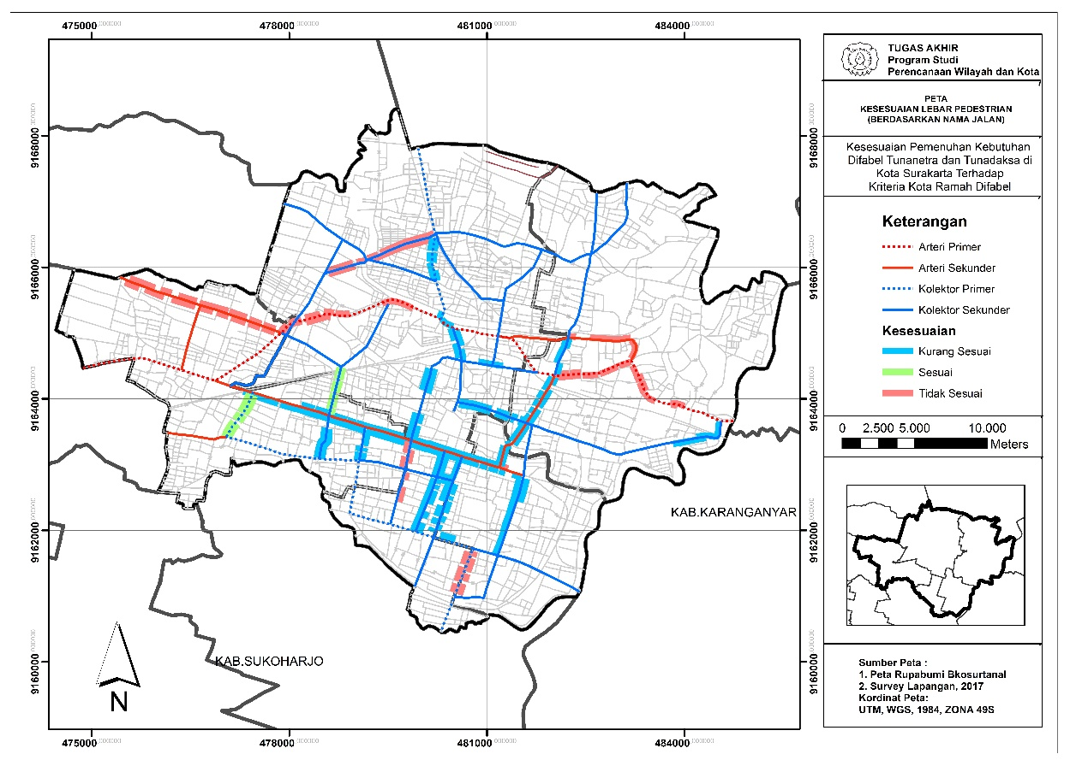

Gambar 1. Peta Kesesuaian Lebar Pedestrian

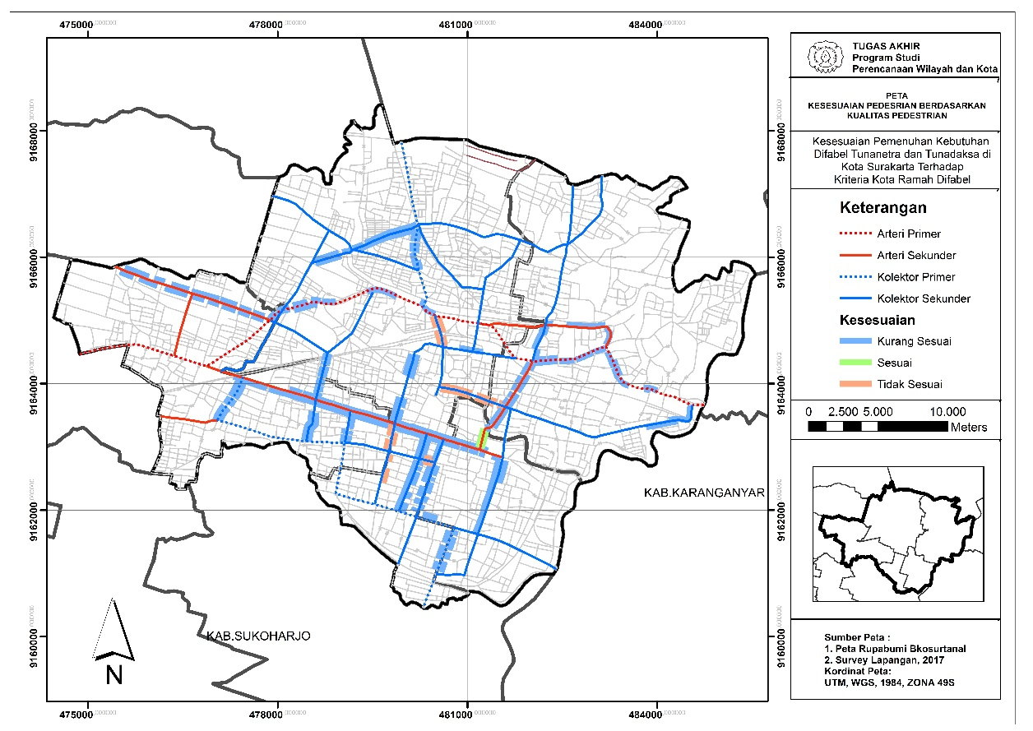Sumber: Peta Rupabumi Bakosurtanal,Survey Lapangan, 2017

Gambar 2. Peta Kesesuaian Pedestrian Berdasarkan Kualitas Pedestrian

Sumber: Peta Rupabumi Bakosurtanal,Survey Lapangan, 2017

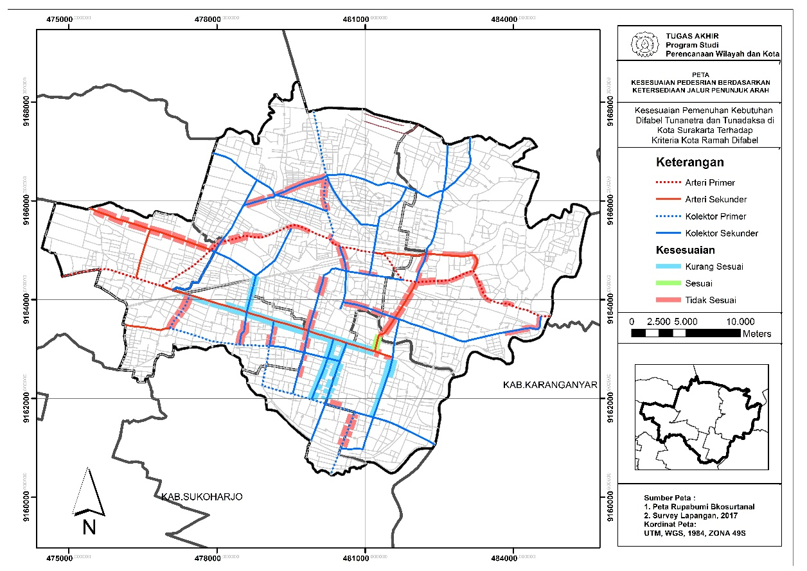

Gambar 3. Peta Kesesuaian Pedestrian Berdasarkan Jalur Penunjuk Arah

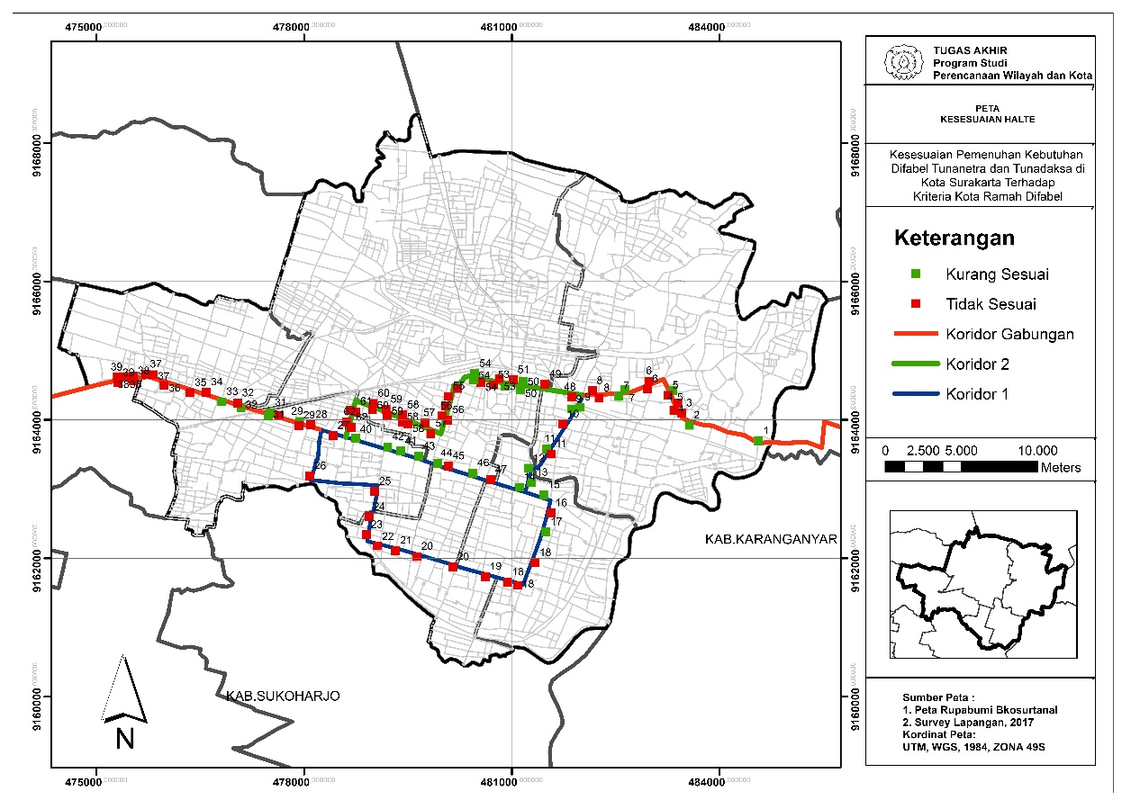Sumber: Peta Rupabumi Bakosurtanal,Survey Lapangan, 2017

Gambar 4. Peta Kesesuaian Halte

Sumber: Peta Rupabumi Bakosurtanal,Survey Lapangan, 2017

1. **Analisis Kesesuaian Pemenuhan Kebutuhan Tuna Netra dan Tuna Daksa Terhadap Kriteria Kota Ramah Difabel.**

Berdasarkan analisis kesesuaian kriteria Kota ramah difabel maka di dapatkan data terkait skor untuk mengetahui nilai kesesuaian secara keseluruhan. Perhitungan untuk menentukan nilai kesesuaian adalah sebagai berikut :

Interval = $\frac{Nilai max-Nilai min}{Jumlah kelas}$ = $\frac{18-6}{3}$ = 4

Sesuai : jika nilai 14,01 - 18

Kurang Sesuai : jika nilai 10,01 - 14

Tidak Sesuai : jika nilai 6 – 10

**Keterangan :**

* Jika hasil skoring memiliki nilai di antara 14,01 - 18, maka nilai tersebut masuk pada kategori sesuai
* Jika hasil skoring memiliki nilai di antara 10,01 - 14, maka nilai tersebut masuk pada kategori kurang sesuai
* Jika hasil skoring memiliki nilai di antara 6 – 10, maka nilai tersebut masuk pada kategori tidak Sesuai.

Tabel 4 : Analisis Kesesuaian Pemenuhan Kebutuhan Tuna Netra dan Tuna Daksa Terhadap Kriteria Kota Ramah Difabel.

| **No** | **Variabel** | **Hasil Skor** | **Kategori** |
| --- | --- | --- | --- |
| 1 | Aksesibilitas Transportasi | 1.26 | Tidak sesuai |
| 2 | Rehabilitasi | 3.00 | Sesuai |
| 3 | Bantuan Alat | 3.00 | Sesuai |
| 4 | Pendidikan Formal | 3,00 | Sesuai |
| 5 | Peran serta Pembangunan | 2.00 | Kurang Seseuai |
| 6 | Lapangan Pekerjaan | 1.00 | Tidak Sesuai |
| **Nilai** | | **13.26** | **Kurang Sesuai** |

*Sumber : peneliti, 2017*

1. **KESIMPULAN**

Dari hasil analisis, dapat disimpulkan bahwa kesesuaian pemenuhan kebutuhan difabel tuna netra dan tuna daksa di Kota Surakarta terhadap kriteria kora ramah difabel masuk dalam kategori kurang sesuai. Variabel tingkat kesesuaian yang mendapat nilai sesuai adalah variabel rehabilitasi bantuan alat dan pendidikan formal, variabel dengan nilai kurang sesuai adalah peran serta pembangunan dan variabel yang mendapat nilai tidak sesuai adalah aksesibilitas transportasi dan lapangan pekerjaan. Dari 6 kriteria hanya terdapat 3 kriteria yang telah sesuai.

Enam kriteria kota ramah difabel tersebut perlu diwujudkan untuk membantu dan memudahkan difabel menjadi lebih mandiri dalam melakukan segala macam aktivitas, terjadinya kesetaraan perlakuan untuk difabel dan non difabel (dianggap sama), serta meningkatkan percaya diri untuk difabel dalam menghadapi perbedaan fisik yang dideritanya dari orang-orang di sekitarnya.

oleh karena itu diperlukan kerjasama dari berbagai pihak untuk meningkatkan aspek-aspek yang belum sesuai untuk mewujudkan kota Surakarta sebagai Kota ramah difabel.

**REFERENSI**

Demartoto. 2007. *Menyibak Sensifitas Gender dalam Keluarga Difabel.* Surakarta: UNS Pers

Maxwell.J.C. 1995. *Developing The Leaders Around You: How to Help Other Reach Their Full Potential.* USA: Sae International, Inc.

Rinaldi Mirsa. 2011. *Elemen Tata Ruang Kota*.Yogyakarta:Graha Ilmu

Sugiyono. 2011. *Metode Penelitian Kuantitatif, Kualitatif Dan R&D*. Bandung: Alfabeta

Surakarta Dalam Angka Tahun 2015

Undang - Undang Republik Indonesia Nomor 19 Tahun 2011 *tentang* *Pengesahan CRPD*

Undang - Undang Republik Indonesia Nomor 4 Tahun 1997 *tentang* *Penyandang Cacat*

Peraturan Daerah Kota Surakarta Nomor 2 Tahun 2008 *tentang Kesetaraan Difabel*.